Вода – жизнь!
Проект "Ремонт водопроводной сети д.Дамаскино Кильмезского района Кировской области" направлен на решение жизненно важной для всех жителей деревни Дамаскино проблемы: бесперебойное обеспечение населения чистой питьевой водой.
Водопроводная сеть д.Дамаскино построена в 1974 году. Состояние водопроводных сетей крайне неудовлетворительное. Участие в ППМИ-2019 позволило частично решить проблему состояния части водопровода, но не полностью. Остались участки, которые построены очень давно, трубы во многих местах прогнили, из-за чего часто случаются утечки, необходим ремонт. Своей техники и специализированной организации в поселении нет, поэтому приходится вызывать специалистов и технику из райцентра, который удалён на 25 км, что удорожает работы. Жители, ожидая ремонта в течение нескольких дней живут без воды. На сегодня в аварийном состоянии несколько участков общей протяжённостью 1 километр. Необходима его полная замена, т.к трубы очень старые и разных диаметров.
Ещё одной проблемой является состояние погружных насосов в обеих башнях. Они очень старые, случаются перебои в работе. Один из насосов отремонтирован силами жителей деревни, т.к. в июле этого года он сломался. Мужчины улицы Молодёжной сами достали насос из скважины и сами отремонтировали его, собрав из двух старых насосов. Имеющаяся электрическая проводка к насосам тоже старая и часто случаются замыкания., необходима её замена. Насосы опущены в скважину на полиэтиленовой трубе, которая имеет дефекты, а значит при любом последующем доставании насоса может случиться беда. Необходима замена труб на более надёжные.
Важным вопросом является противопожарная безопасность в деревне. На сегодняшний день жители трёх улиц не обеспечены 2-мя источниками противопожарного водоснабжения в радиусе 200 метров. Установка двух пожарных гидрантов смогла бы решить и эту проблему.
Участие в ППМИ-2020 - единственная возможность решения "водной" проблемы. Жители деревни Дамаскино очень надеются, что их заявка пройдёт конкурсный отбор и ремонт водопровода сможет улучшить качество жизни жителей деревни.
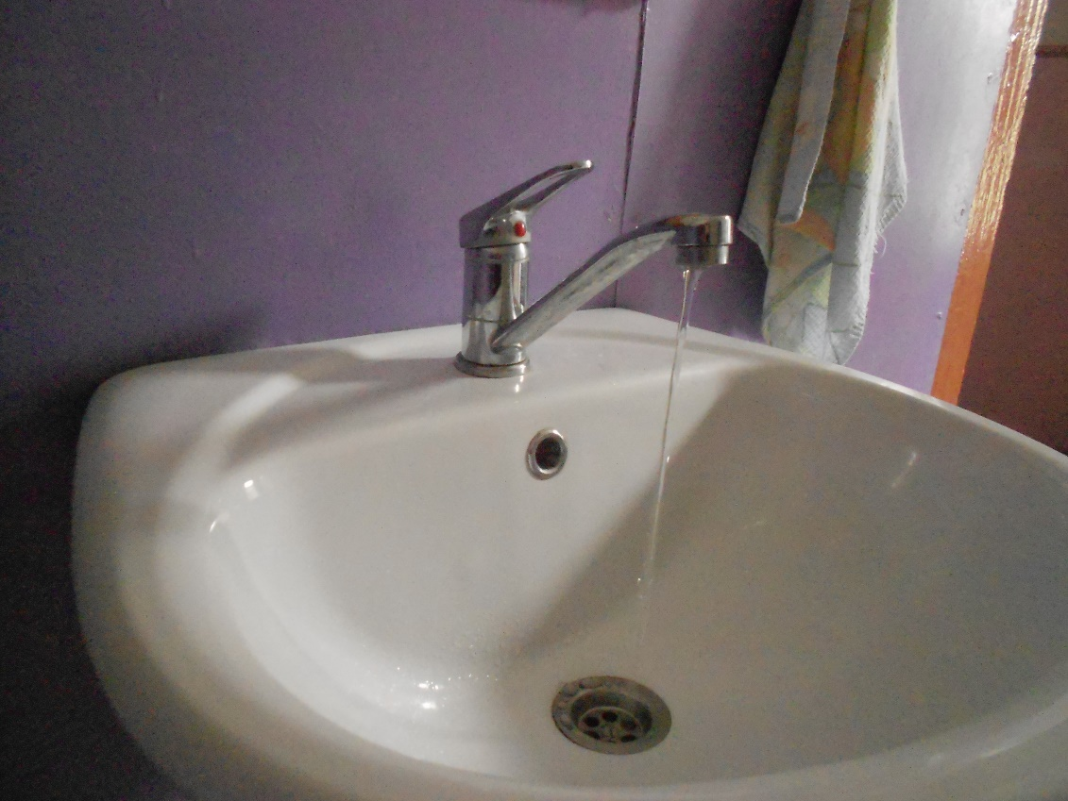
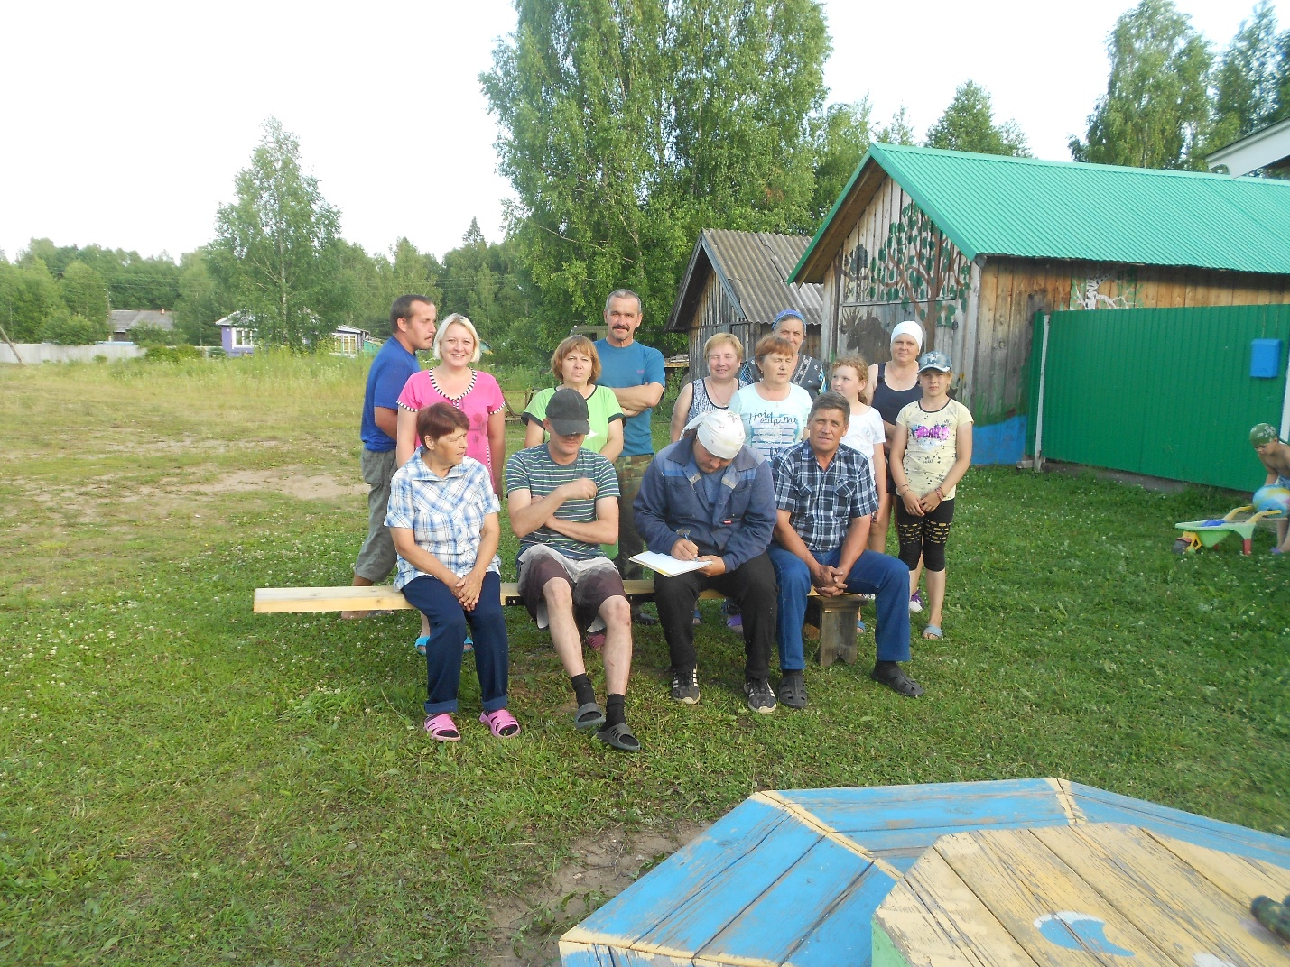
Собрание жителей ул.Механизаторов д.Дамаскино по вопросу участия в ППМИ-2020

